附表1：
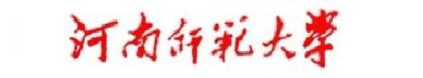
非 师 范 专 业 专 业 实 习 基 地 一 览 表

单位（公章）： 专业： 年 月 日

序号 | 实习基地名称 | 地 址 | 建立时间 | 可 容 纳  实习生人数 | 有 无  协议书 | 备 注

